Лабораторная работа №10
Мартынова Милана Александровна
Содержание

Список иллюстраций

Список таблиц

1. Цель работы
Освоить основы операционной системы Linux и отработать на практике навыки работы с редактором vi, который входит в стандартную поставку почти всех дистрибутивов.

2. Задание
- Создайте каталог с именем ~/work/os/lab06.
- Перейдите во вновь созданный каталог.
- Вызовите vi и создайте файл hello.sh
- Нажмите клавишу i и вводите следующий текст.
- Нажмите клавишу Esc для перехода в командный режим после завершения ввода текста.
- Нажмите : для перехода в режим последней строки и внизу вашего экрана появится приглашение в виде двоеточия.
- Нажмите w (записать) и q (выйти), а затем нажмите клавишу Enter для сохранения вашего текста и завершения работы.
- Сделайте файл исполняемым Задание 2. Редактирование существующего файла
- Вызовите vi на редактирование файла 1 vi ~/work/os/lab06/hello.sh
- Установите курсор в конец слова HELL второй строки.
- Перейдите в режим вставки и замените на HELLO. Нажмите Esc для возврата в команд- ный режим.
- Установите курсор на четвертую строку и сотрите слово LOCAL.
- Перейдите в режим вставки и наберите следующий текст: local, нажмите Esc для возврата в командный режим.
- Установите курсор на последней строке файла. Вставьте после неё строку, содержащую следующий текст: echo $HELLO.
- Нажмите Esc для перехода в командный режим.
- Удалите последнюю строку.
- Введите команду отмены изменений u для отмены последней команды.
- Введите символ : для перехода в режим последней строки. Запишите произведённые изменения и выйдите из vi.

3. Теоретическое введение
В стандартной поставке большинства дистрибутивов Linux присутствует интерактивный экранный редактор vi (Visual display editor). Он функционирует в трёх режимах: - Командный режим — для навигации по файлу и ввода команд редактирования. - Режим вставки — для непосредственного набора и изменения содержимого файла. - Режим последней (командной) строки — для сохранения изменений и выхода из редактора. Запуск редактора выполняется командой vi ; если файл не существует, он будет создан. Переключение в командный режим происходит по клавише Esc. Чтобы выйти из редактора, находясь в командном режиме, нажмите Shift-; (то есть двоеточие :), затем введите: - wq — для выхода с сохранением изменений; - q (или q!) — для выхода без сохранения.

4. Выполнение лабораторной работы
Пишу код из листинга в редакторе. (рис. 1)
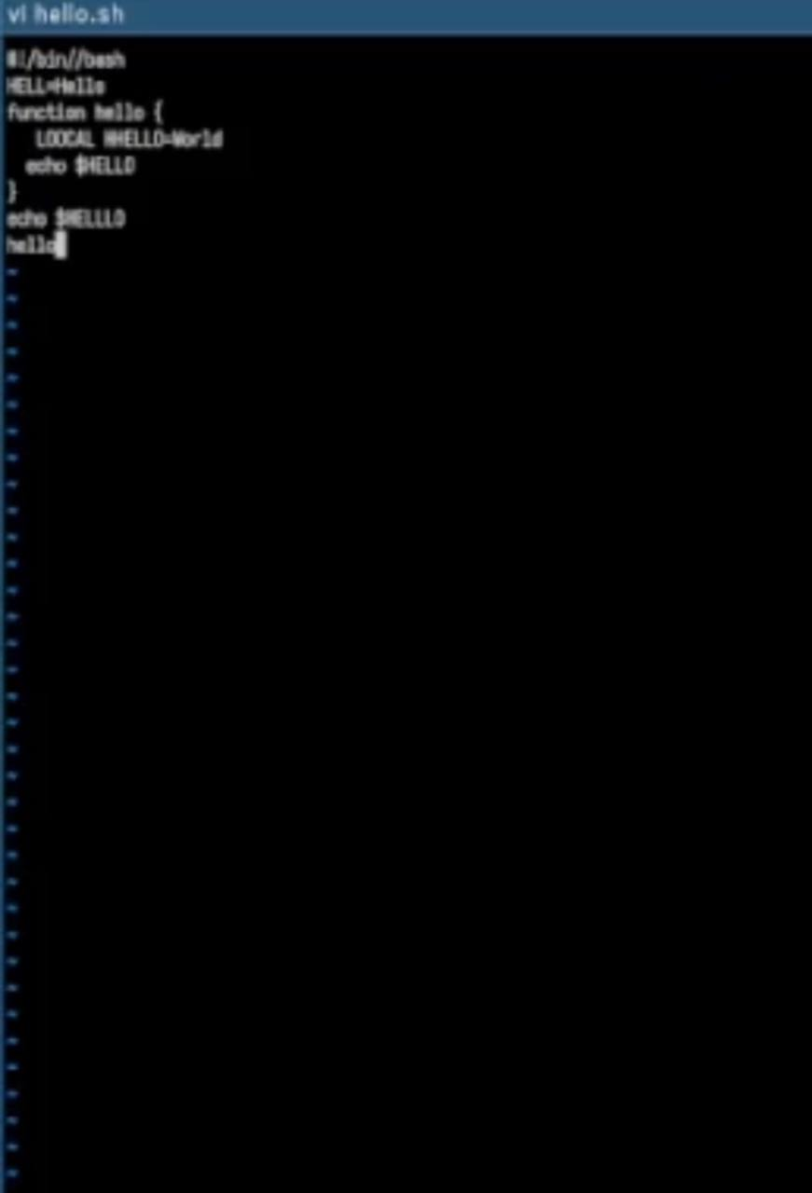
Код из листинга
Изменяю код. (рис. 2)
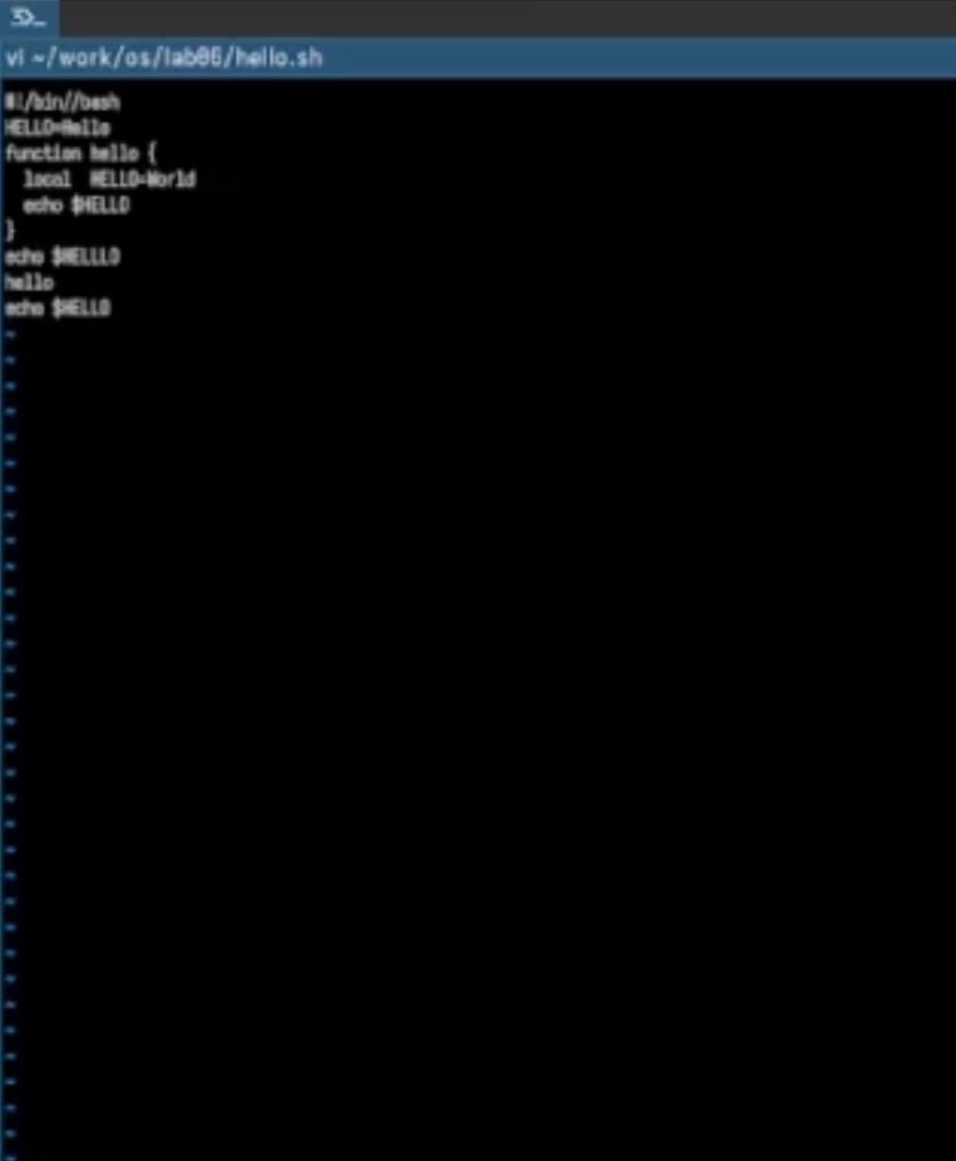
Измененный код

5. Выводы
Мы освоили основы Linux и приобрели практические навыки работы со встроенным редактором vi, присутствующим почти во всех дистрибутивах.

Список литературы

